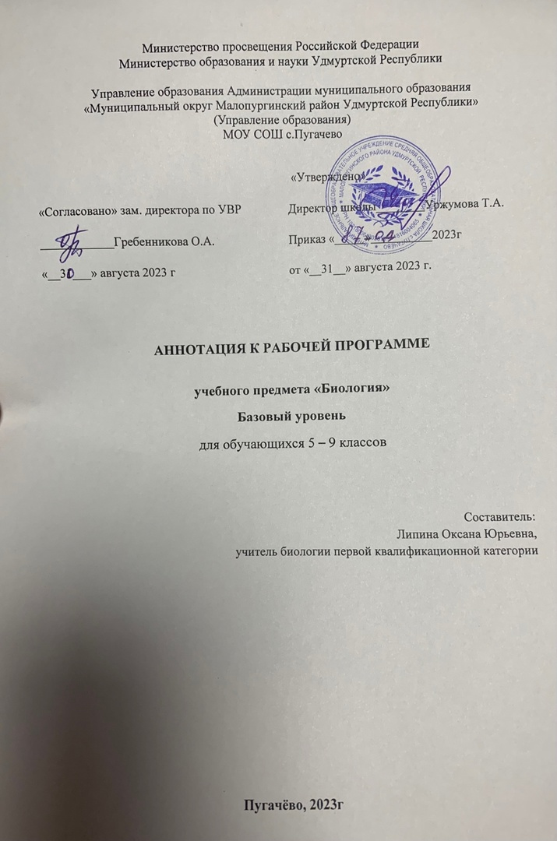

ПОЯСНИТЕЛЬНАЯ ЗАПИСКА

Программа по биологии на уровне основного общего образования составлена на основе требований к результатам освоения основной образовательной программы основного общего образования, представленных в ФГОС ООО, а также федеральной рабочей программы воспитания.
Программа по биологии направлена на формирование естественно-научной грамотности обучающихся и организацию изучения биологии на деятельностной основе. В программе по биологии учитываются возможности учебного предмета в реализации требований ФГОС ООО к планируемым личностным и метапредметным результатам обучения, а также реализация межпредметных связей естественно-научных учебных предметов на уровне основного общего образования.
В программе по биологии определяются основные цели изучения биологии на уровне основного общего образования, планируемые результаты освоения программы по биологии: личностные, метапредметные, предметные. Предметные планируемые результаты даны для каждого года изучения биологии.
Биология развивает представления о познаваемости живой природы и методах её познания, позволяет сформировать систему научных знаний о живых системах, умения их получать, присваивать и применять в жизненных ситуациях.
Биологическая подготовка обеспечивает понимание обучающимися научных принципов человеческой деятельности в природе, закладывает основы экологической культуры, здорового образа жизни.
Целями изучения биологии на уровне основного общего образования являются:
формирование системы знаний о признаках и процессах жизнедеятельности биологических систем разного уровня организации;
формирование системы знаний об особенностях строения, жизнедеятельности организма человека, условиях сохранения его здоровья;
формирование умений применять методы биологической науки для изучения биологических систем, в том числе организма человека;
формирование умений использовать информацию о современных достижениях в области биологии для объяснения процессов и явлений живой природы и жизнедеятельности собственного организма;
формирование умений объяснять роль биологии в практической деятельности людей, значение биологического разнообразия для сохранения биосферы, последствия деятельности человека в природе;
формирование экологической культуры в целях сохранения собственного здоровья и охраны окружающей среды.
Достижение целей программы по биологии обеспечивается решением следующих задач:
приобретение обучающимися знаний о живой природе, закономерностях строения, жизнедеятельности и средообразующей роли организмов, человеке как биосоциальном существе, о роли биологической науки в практической деятельности людей;
овладение умениями проводить исследования с использованием биологического оборудования и наблюдения за состоянием собственного организма;
освоение приёмов работы с биологической информацией, в том числе о современных достижениях в области биологии, её анализ и критическое оценивание;
воспитание биологически и экологически грамотной личности, готовой к сохранению собственного здоровья и охраны окружающей среды.

‌Общее число часов, отведенных для изучения биологии, составляет 238 часов: в 5 классе – 34 часа (1 час в неделю), в 6 классе – 34 часа (1 час в неделю), в 7 классе – 34 часа (1 час в неделю), в 8 классе – 68 часов (2 часа в неделю), в 9 классе – 68 часов (2 часа в неделю).‌‌

Предлагаемый в программе по биологии перечень лабораторных и практических работ является рекомендательным, учитель делает выбор проведения лабораторных работ и опытов с учётом индивидуальных особенностей обучающихся, списка экспериментальных заданий, предлагаемых в рамках основного государственного экзамена по биологии.

